2023届安徽省合肥市高三第一次教学质量检测
地理试题

一、选择题（共25小题，共50分）
下图示意澳大利亚大陆重心在不同地质历史时期的漂移路径，图中同心圆为纬线圈。据此完成下面小题。
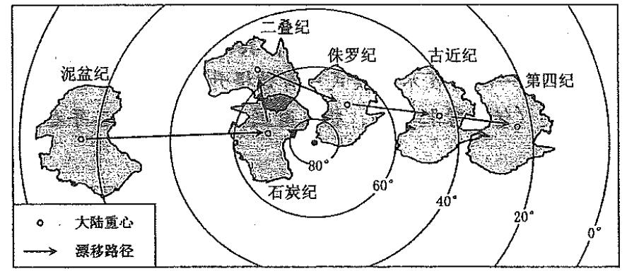
1. 石炭纪到二叠纪，澳大利亚大陆重心漂移路径的大致方向为（ ）
A. 西南 B. 西北
C. 东北 D. 东南
2. 澳大利亚大陆绝大部分处于热带的地质历史时期是（ ）
A. 泥盆纪 B. 石炭纪
C. 古近纪 D. 第四纪
〖答 案〗1. C 2. A
〖解 析〗
【1题详 析】
从图中可以看出在石炭纪时澳大利亚大陆位于60。S--80。S之间，到二叠纪时为顺时针移动，该图为南半球俯视图，自西向东为顺时针方向，因此移动方向为东北方向，C正确，ABD错误。故选C。
【2题详 析】
从图中可以看出在泥盆纪时澳大利亚大陆位于0。-南回归线附近，故A正确；石炭纪时主要位于60°S--80°S之间，主体位于寒带，B错误；古近纪位于温带，C错误；第四纪主要位于亚热带，D错误。故选A。
下表是小明制作的南、北半球海洋和陆地气候资料统计表，表中部分信息遗漏，遗漏的a、b、c、d信息代表南、北半球海洋和陆地的平均气温。表格阴影面积大小反映南、北半球海
洋和陆地面积大小。据此完成下面小题。
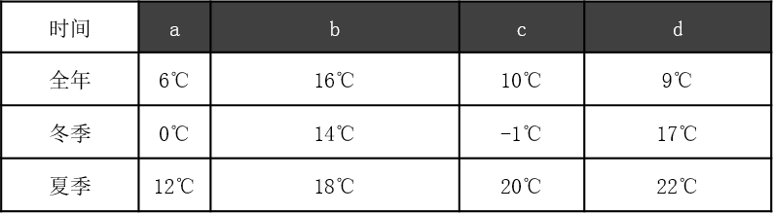
3. 表中的a、b、c、d依次代表（ ）
A. 北半球陆地平均气温、北半球海洋平均气温、南半球陆地平均气温、南半球海洋平均气温
B. 北半球海洋平均气温、北半球陆地平均气温、南半球陆地平均气温、南半球海洋平均气温
C. 南半球陆地平均气温、南半球海洋平均气温、北半球陆地平均温、北半球海洋平均气温
D. 南半球海洋平均气温、南半球陆地平均气温、北半球陆地平均气温、北半球海洋平均气温
4. 与北半球相比，表中南半球（ ）
A. 陆地全年平均气温较低 B. 陆地冬季平均气温较低
C. 海洋全年平均气温较高 D. 海洋夏季平均气温较高
〖答 案〗3. C 4. A
〖解 析〗
【3题详 析】
从图中可以看出表格b栏的面积最大，a面积最小，根据所学知识可知，南半球的海洋面积更大，陆地面积最小，因此a为南半球的陆地平均气温，b为南半球海洋平均气温，冬季气温最低为C栏，故C表示北半球陆地平均气温，d表示北半球海洋平均气温，因此a表示南半球陆地平均气温，b表示南半球海洋平均气温，C正确，ABD错误。故选C。
【4题详 析】
由于南半球陆地面积较小，加上受海洋影响较大，因此陆地全年平均气温较低，A正确；海洋对气温具有调节作用，因此南半球陆地平均气温高于北半球，B错误；海洋全年平均气温低于北半球海洋，C错误;北半球夏季海洋气温更高,D错误。故选A。
1815年4月，地处东南亚的S岛发生人类历史上最强的火山喷发事件，在距离S岛800km以外的人们连续多日听到隆隆的雷声，看见飘动的灰尘。受此事件影响，1816年北半球盛夏出现人类历史.上罕见的低温天气，造成西欧、亚洲、北美农作物大范围减产。下图示意火山喷发后海拔25km处大气温度距平和北半球陆地年降水量距平的变化。据此完成下面小题。
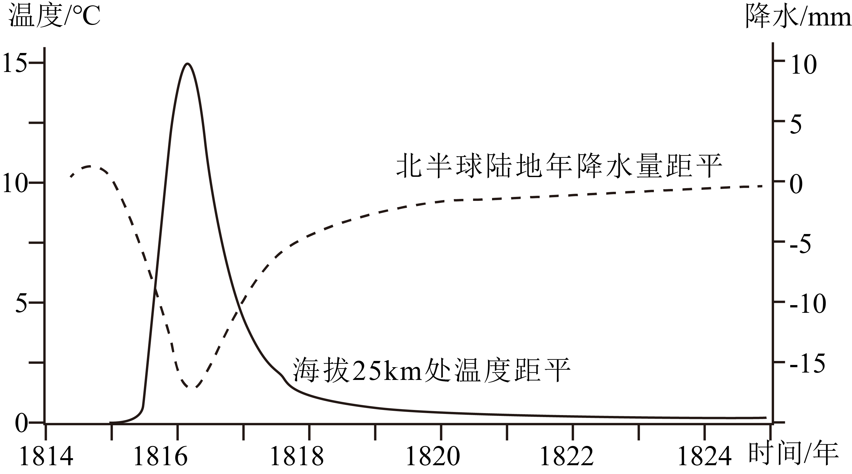
5. 海拔25km处位于（ ）
A. 对流层 B. 平流层
C. 高层大气 D. 电离层
6. 造成北半球农作物大范围减产的主要原因是大气对（ ）
A. 太阳辐射的削弱作用增强 B. 地面的保温作用增强
C. 太阳辐射的削弱作用减弱 D. 地面的保温作用减弱
7. 1816年北半球陆地年降水量距平变化的主要原因可能是（ ）
A. 海陆温差减小，季风环流减弱 B. 海陆温差增大，季风环流减弱
C. 海陆温差减小，季风环流增强 D. 海陆温差增大，季风环流增强
〖答 案〗5. B 6. A 7. A
〖解 析〗
【5题详 析】
对流层的平均厚度是12km，自对流层顶向上至50-55千米高度的范围为平流层，所以海拔25km为平流层，B正确。故选B。
【6题详 析】
据材料可知，1816年北半球盛夏出现人类历史上罕见的低温天气，得出火山喷发产生大量火山灰飘在空气中，导致大气温度降低。空气中火山灰使大气对太阳辐射的削弱作用增强，气温降低，A正确，C错误；空气中的火山灰使大气对地面的保温作用增强，但保温作用增强会使气温升高，与结果不符，B、D错误。综上所述，故选A。
【7题详 析】
1816年北半球陆地年降水量距平值为负，说明1816年降水偏少。火山灰削弱太阳辐射，会使海陆温差减小，BD错误；海陆温差减小，会使季风环流减弱，夏季风减弱，降水减少，A正确，C错误。综上所述，故选A。

“潮汐树”是潮水在上涨、回落过程中对海滩侵蚀形成的一种潮间带地貌。从天空俯瞰，一条条潮沟犹如生长在潮间带上的参天大树，主干朝向大海，枝杈朝向陆地。下图是2022年10月14日某摄影爱好者在钱塘江入海口拍摄的“潮汐树”照片。据此完成下面小题。

8. 图中“潮汐树”所在的海滩属于（ ）
A. 流水侵蚀地貌 B. 流水堆积地貌
C. 海水侵蚀地貌 D. 海水堆积地貌
9. 对图中“潮汐树”潮沟的形成解释合理的是（ ）
A. 涨潮水流速度慢，侵蚀作用强 B. 涨潮水流速度慢，堆积作用强
C. 退潮水流速度快，侵蚀作用强 D. 退潮水流速度快，堆积作用强
〖答 案〗8. D 9. C
〖解 析〗
【8题详 析】
仔细审题可知，本题是问“潮汐树”所在的海滩属于什么地貌。结合所学知识，可知海滩为海水堆积作用形成，D正确，ABC错误。故选D。
【9题详 析】
根据材料“潮汐树”是潮水在上涨、回落过程中对海滩侵蚀形成的一种潮间带地貌。可知潮沟的形成以侵蚀作用为主，BD错误；涨潮水流速度慢，侵蚀作用弱，A错误；退潮时，水流速度快，侵蚀作用强，形成潮沟，C正确。故选C。
抚育间伐是一种重要的森林经营措施，不同强度的间伐可以调节森林的生长环境和群落结构，进而影响土壤的养分。下图示意川西某山地海拔1500-1600m柳杉人工林区不同间伐强度下浅层土壤样本的有机碳含量。据此完成下面小题。
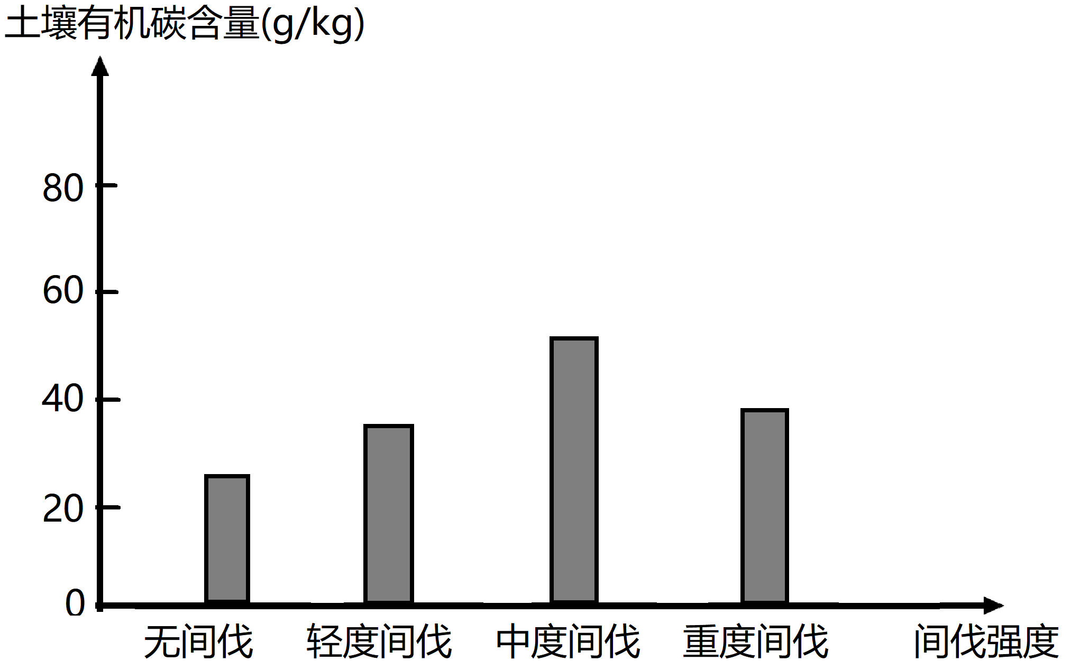
10. 图中土壤有机碳含量差异的主要影响因素是（ ）
A. 气候 B. 地貌
C. 成土母质 D. 人类活动
11. 与轻度、重度间伐相比，中度间伐使林区（ ）
A. 枯枝落叶减少 B. 垂直结构优化
C. 林下光照增强 D. 土壤侵蚀增强
〖答 案〗10. D 11. B
〖解 析〗
【10题详 析】
根据不同间伐强度下浅层土壤样本的有机碳含量分布图，可知有机碳含量分布受到不同间伐的影响，故图中土壤有机碳含量差异的主要影响因素是人类活动，D正确，ABC错误；故选D。
【11题详 析】
与轻度、重度间伐相比，中度间伐使林区土壤有机碳含量较高，说明森林的生长环境好，群落结构复杂。枯枝落叶减少会导致土壤有机碳含量减少，A错误；中度间伐为新生植物提供一定空间和光照，促进森林垂直结构优化，B正确；林下阳光增强最多的是重度间伐，C错误；土壤侵蚀强，会导致土壤有机碳的流失，D错误；故选B。
下图示意某地区地质剖面（局部），图中①②③为同一类岩石，④⑤⑥为同一类岩石，⑦⑧为同一类岩石，MN为侵蚀面，PQ为断层面。据此完成下面小题。
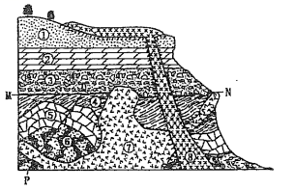
12. ①-⑧岩石中年龄最新的是（ ）
A. ① B. ④
C. ⑦ D. ⑧
13. 图中地质剖面显示（ ）
A. 水平的地层均为沉积岩 B. 变质岩地层均遭断层错断
C. 侵入岩从未出露至地表 D. 该区域发生四次岩浆活动
〖答 案〗12. D 13. B
〖解 析〗
【12题详 析】
①-⑧岩石中年龄最新的是⑧，岩石⑧是岩浆岩，图中其它岩层都形成之后，岩浆侵入后冷却凝固形成⑧，D正确。
【13题详 析】
据材料可知，①②③为同一类岩石，为沉积岩，④⑤⑥为同一类岩石，与岩浆岩邻近，受岩浆活动影响，为变质岩；⑦⑧为同一类岩石，为岩浆岩。④也为水平岩层，但属于变质岩。A错误；④⑤⑥为变质岩，据图可知，④⑤⑥地层均遭断层错断，故变质岩地层均遭断层错断，B正确；⑦是侵入岩，MN为侵蚀面，说明岩层⑦被侵蚀过，C错误；该区域发生两次岩浆活动，D错误。综上所述，ACD错误，B正确。
地处桂北山区的灌阳县被誉为“中国绿色生态雪梨之乡”。灌阳雪梨8月中下旬成熟，较北方传统种植区上市早两个月左右。2009年，灌阳雪梨被认定为国家地理标志产品。2010年，该县引进龙头企业，培育和扶持雪梨生产专业合作社，进行无公害标准化栽培，雪梨种植面积猛增，产品畅销海内外。据此完成下面小题。
14. 影响灌阳雪梨上市时间较早的主要因素是（ ）
A. 光照 B. 热量
C. 地形 D. 土壤
15. 造成该县雪梨种植面积猛增的最主要原因是（ ）
A. 种植历史悠久 B. 自然条件优越
C. 政府政策引导 D. 人才优势突出
16. 当地进行无公害栽培有利于（ ）
①提高产品品质 ②保护生态环境
③增加农民收入 ④提升生产效率
A. ①②③ B. ①②④
C. ①③④ D. ②③④
〖答 案〗14. B 15. C 16. A
〖解 析〗
〖祥 解〗本题以“中国绿色生态雪梨之乡”灌阳县为背景材料，考查学生获取和分析地理信息的能力，调动和运用地理知识的能力，体现了区域认知和综合思维等地理素养。
【14题详 析】

影响农作物成熟时间的主要因素是热量，所以影响灌阳雪梨上市时间较早的主要因素是热量，B正确；光照会影响雪梨的光合作用和着色，与成熟期的早晚无关，A错误；地形会影响雪梨的种植规模，不会影响成熟期的早晚，C错误；土壤会影响雪梨的品质，不会影响成熟期，D错误；故选B。
【15题详 析】
该县雪梨种植面积猛增，说明有外界因素的推动，材料中提到2010年，该县引进龙头企业，培育和扶持雪梨生产专业合作社，进行无公害标准化栽培，雪梨种植面积猛增，所以可以看出种植面积猛增是政府政策引导的结果，C正确；种植历史，自然条件优越，人才优势这些因素长期存在，很难在短期内促使雪梨种植面积猛增，ABD错误；故选C。
【16题详 析】
当地进行无公害栽培，绿色环保无污染，可以提升产品品质，①正确；提升产品竞争力，提高经济效益，增加农民收入，③正确；绿色生产还可以保护生态环境，②正确；当地进行无公害栽培并不能提升生产效率，④错误；故①②③正确，选A。
甲企业是我国知名民族品牌汽车制造商，是国内甚至全球最早研发新能源汽车的企业，2006年研发成功第一款新能源汽车。甲企业最初采用产业链自供体系，自行研发生产零部件，自行组装整车，自主开发汽车软件系统。2017年，甲企业开始打破自供体系，引入优秀供应商，向外采购部分零部件。目前该企业已成为国内唯一掌握电池、电机、电控等核心技术的新能源汽车企业。据此完成下面小题。
17. 甲企业最初采用产业链自供体系的原因最可能是新能源汽车（ ）
A. 产业配套匮乏 B. 工业基础雄厚
C. 研发技术落后 D. 零部件运输不便
18. 甲企业打破自供体系的主要目的是（ ）
①发展核心技术 ②提高产品质量
③扩大销售市场 ④增加就业机会
A. ①②③ B. ①②④
C. ①③④ D. ②③④
〖答 案〗17. A 18. A
〖解 析〗
【17题详 析】
根据材料甲企业“是国内甚至全球最早研发新能源汽车的企业”，说明该企业生产新能源汽车时，国内甚至全球相关产业都少，产业配套匮乏，工业基础薄弱，A正确，B错误；研发技术落后并不是产业链自供的原因，C错误；零部件体积质量较小，方便运输，D错误；故选A。
【18题详 析】

根据材料“甲企业开始打破自供体系，引入优秀供应商，向外采购部分零部件。目前该企业已成为国内唯一掌握电池、电机、电控等核心技术的新能源汽车企业”，说明该企业减少了零部件的生产投入，将更多投入集中在核心技术的研发上，以提高产品质量，从而以质取胜，扩大销售市场，①②③正确；甲企业减少了部分零部件的生产，会减少部分工厂，就业机会减少，④错误；排除BCD，故选A。
鄂州市是我国重要的医药产品生产基地，2021年1月2日，鄂州至武汉的城际地铁开通运营，加快了两地间的地理要素流动，促进鄂州市生物医药、生物育种、高端装备制造等特色产业的发展。下图示意武汉市及周边地理事物分布。据此完成下面小题。
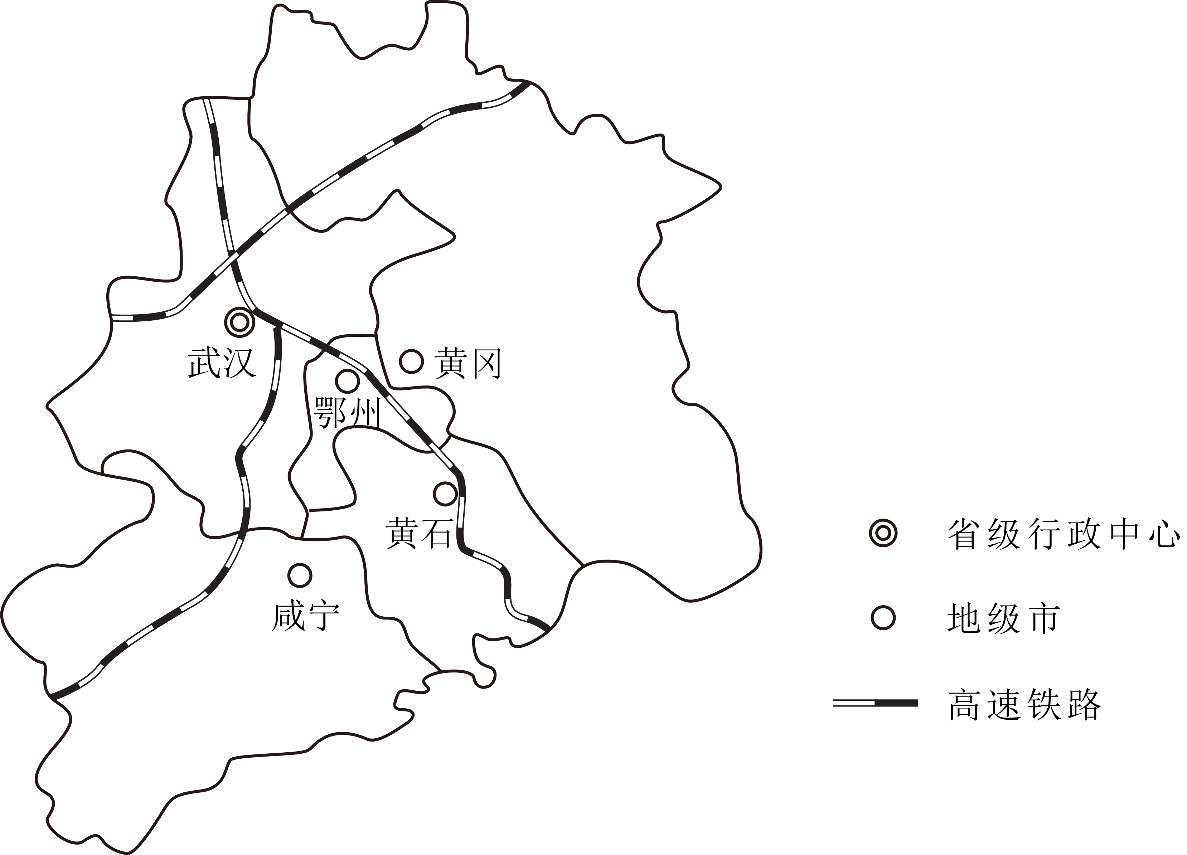
19. 武汉市流向鄂州市的主要地理要素是（ ）
A. 农副产品 B. 市场
C. 技术 D. 劳动力
20. 与周边地级市相比，鄂州市发展特色产业的区位优势有（ ）
①产业基础好 ②城市等级高
③交通便利 ④土地面积广
A. ①② B. ①③
C. ②④ D. ③④
〖答 案〗19. C 20. B
〖解 析〗
【19题详 析】
根据材料“鄂州至武汉的城际地铁开通运营，加快了两地间的地理要素流动，促进鄂州市生物医药、生物育种、高端装备制造等特色产业的发展”，说明武汉市流向鄂州市的主要地理要素是技术，从而促进其高技术产业的发展，C正确；农副产品、 劳动力鄂州更丰富，市场不是流动的要素，ABD错误；故选C。
【20题详 析】

根据材料“鄂州市是我国重要的医药产品生产基地”可知，鄂州市的产业基础好，①正确；与周边地级市相比，鄂州市也为地级市，城市等级相同，②错误；鄂州市靠近武汉，有高速铁路经过，交通便利，③正确；鄂州市面积比周边地级市面积小，④错误；排除ACD，故选B。
M镇素有“六山一水两分田，一分道路和庄园”之说。该镇与中心城市相距较远，居民点大多零散分布。自2016年起，该镇对不同类型乡村进行差异性发展规划。下表示意2016年该镇典型乡村居民点分布特点及集中规划方向。据此完成下面小题。
典型乡村 | 分布特点 | 集中规划方向
甲 | 大分散，小集聚 | 高品质居民点
乙 | 小分散，大集聚 | 高等级居民点
21. 甲、乙两村的主要地形以及未来产业发展方向为（ ）
A. 甲——河谷平原以旅游业为主
B. 乙——河谷平原以旅游业为主
C. 甲——低山丘陵以特色种植业为主
D. 乙——低山丘陵以特色种植业为主
22. 甲村规划高品质居民点可以（ ）
①增加居民点数量 ②改善交通条件
③保护山区生态 ④改善人居环境
A. ①②③ B. ①②④
C. ①③④ D. ②③④
〖答 案〗21. C 22. D
〖解 析〗
【21题详 析】
根据材料“六山一水两分田，一分道路和庄园”可知，该地以山地丘陵为主，甲的乡村分布特点为大分散，小集聚，可知应该以地势较低自然条件较好的低山丘陵为主，可以发展特色种植业，A错误，C正确；乙的乡村分布特点为小分散，大集聚，可知应位于河谷平原地区，但与中心城市相距较远，交通不便，旅游景点少，不适合发展旅游业，BD错误；故选C。
【22题详 析】
高品质的居民点一般要求环境优美，基础设施完善，交通便利。甲村规划高品质居民点，可以改善交通条件，保护山区生态，改善人居环境，②③④正确；增加居民点数量会加大基础设施压力，破坏环境，降低居民点的品质，①错误；排除ABC，故选D。
近年来，Y国计划将房屋砖墙的裸露墙面逐步改造为耐寒的常春藤攀爬的绿植墙面，此举可实现巨大的经济、环境效益。下图示意该国2月某小区在天气晴好状况下的气温日变化，a、b、c代表裸露墙面室内气温、绿植墙面室内气温和墙面室外气温。据此完成下面小题。
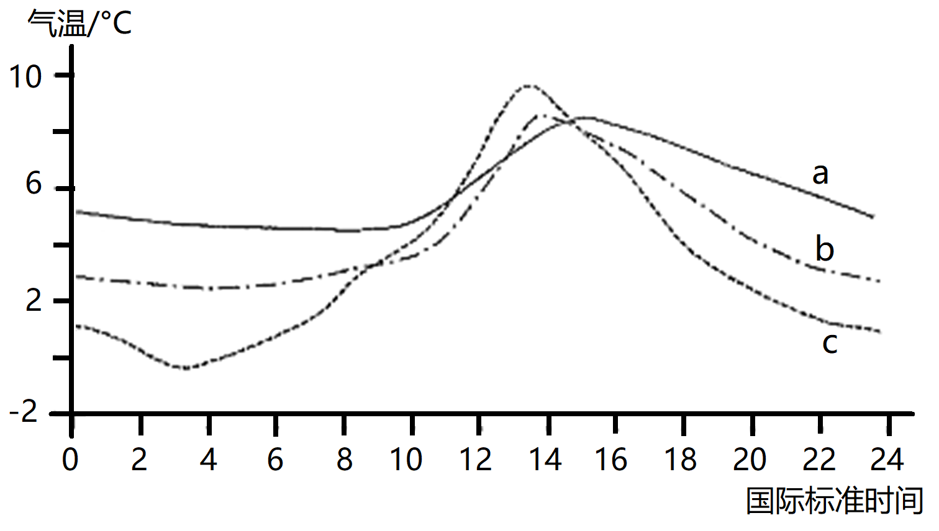
23. 该小区可能位于（ ）
A. 莫斯科 B. 堪培拉
C. 北京 D. 伦敦
24. 图中表示墙面室外气温、裸露墙面室内气温、绿植墙面室内气温变化的曲线依次是（ ）
A. a、b、c B. a、c、b
C. b、a、c D. c、b、a
25. 大规模推广绿植墙面可以（ ）
①降低能源消耗 ②延长房屋使用寿命
③加快极冰融化 ④提升居民居住体验
A. ①② B. ①④
C. ②③ D. ③④
〖答 案〗23. D 24. D 25. B
〖解 析〗
【23题详 析】
根据图中信息显示，当地一天中气温最高的时刻为国际标准时间14：00左右，一般而言一天中气温最高的时刻是当地时间14:00左右，说明当地经度位置接近中时区的中央经线，既0°经线，所以该地可能位于伦敦，D正确；莫斯科位于东三区，与题中时间不符，A错误；堪培拉位于东十区上，与题中时间不符，B错误；北京位于东八区，与题中时间不符，C错误。故选D。
【24题详 析】
墙面室外气温，由于缺少外界保护，气温日较差大，所以c曲线符合；绿植墙面室内气温，由于墙体有绿植保护，气温日较差小，a曲线符合；裸露墙面室内气温介于另外两者之间，b曲线符合；所以D正确，故选D。
【25题详 析】
绿植墙面可以减少气温日较差，夜间起到保温作用，大规模推广绿植墙面可以降低能源消耗，①正确；绿植墙面可能破坏墙体，减少房屋使用寿命，②错误；大规模推广绿植墙面可以大量吸收温室气体，降低温室效应，减缓极冰融化，③错误；大规模推广绿植墙面可以美化环境，提升居民居住体验，④正确。综上所述，①④正确，故选B。
二、非选择题（共3大题，共50分）
26. 阅读图文材料，完成下列问题。
2022年10月6日，江苏省兴化垛田成功入选世界灌溉工程遗产名录。兴化地处里下河平原地势最低洼地带，先民们在湖荡沼泽地内拓宽、疏浚河道，取河底淤泥堆叠成水中高地旱田，即垛田。20世纪60年代以来，随着兴化地区水利工程建成和人口增加，人们对垛田进行改造，改造后的垛田宽度大大增加，离水面的高度仅1m左右。近年来，垛田已成为兴化市及周边地区的“果盘子”和“莱篮子”。下图示意兴化先民创造的垛田系统。
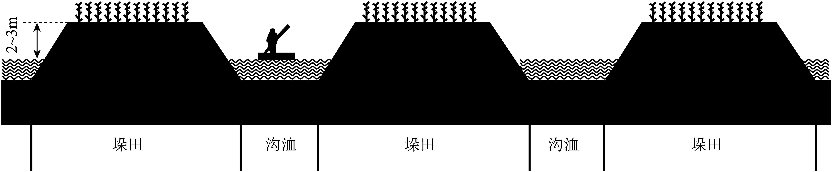
（1）从农业生产便利的角度说出兴化先民设计的垛田系统的合理性。

（2）简述20世纪60年代以来人们改造垛田的具体做法。

（3）简析近年来垛田成为兴化市及周边地区“果盘子”和“菜篮子”的原因。
〖答 案〗（1）兴化位于低洼地带，属于季风气候区，降水量大且集中，垛田高于水面2-3m，既可以抵御洪水，又方便灌溉；垛田宽度9m左右为适宜的灌溉距离；沟洫宽3m左右，利于乘船耕种；挖河泥使沟加深，有利于蓄洪泄洪。
（2）将垛田挖低，所挖的泥土填入周围沟，沟洫的数量减少，几个垛田连成一片，原有的垛田变矮，面积变大。
（3）垛田面积大，果蔬产量高；垛田土壤肥沃，果蔬品质好；垛田周围水源充足，便于果蔬灌溉；城市化及人们生活水平的提高，对果蔬的市场需求扩大：交通运输条件改善，果蔬运输便利。
〖解 析〗
【小问1详 析】

兴化地处里下河平原地势最低洼地带，属于亚热带季风气候区，受夏季风影响东南季风带来大量水汽，降水量大且集中，垛田高于水面2-3m，既可以抵御洪水，又方便灌溉；垛田宽度9m左右为适宜的灌溉距离，保证植物充分吸收水分；沟洫宽3m左右，利于乘船耕种，方便进行农事作业；挖河泥使沟加深，容积变大，有利于蓄洪泄洪，保证农作物健康生长。
【小问2详 析】
改造后的垛田宽度大大增加，离水面的高度仅1m左右，将垛田挖低，所挖的泥土填入周围沟，沟洫的数量减少，几个垛田连成一片，原有的垛田变矮，面积变大，增大了种植面积，提高了土地资源利用率，提高产量。
【小问3详 析】
原有的垛田变矮，面积变大，垛田面积大，果蔬产量高；取河底淤泥堆叠成水中高地旱田，垛田土壤肥沃，果蔬品质好；位于兴化地处里下河平原地势最低洼地带，垛田周围水源充足，便于果蔬灌溉；城市化及人们生活水平的提高，对果蔬的市场需求扩大：交通运输条件改善，运输时间缩短，果蔬运输便利。
27. 阅读图文材料，完成下列问题。
马达加斯加岛中部为海拔100—2000米的高原和山地，沿海多为平原和丘陵。中国援助马达加斯加科研团队对该国进行了详细考察。考察发现：塔那那利佛省（阴影区域）为该国人口和城市最密集的地区，7月甲地平均气温明显高于乙地。下图示意马达加斯加岛1月和7月平均降水量分布（单位：mm）。
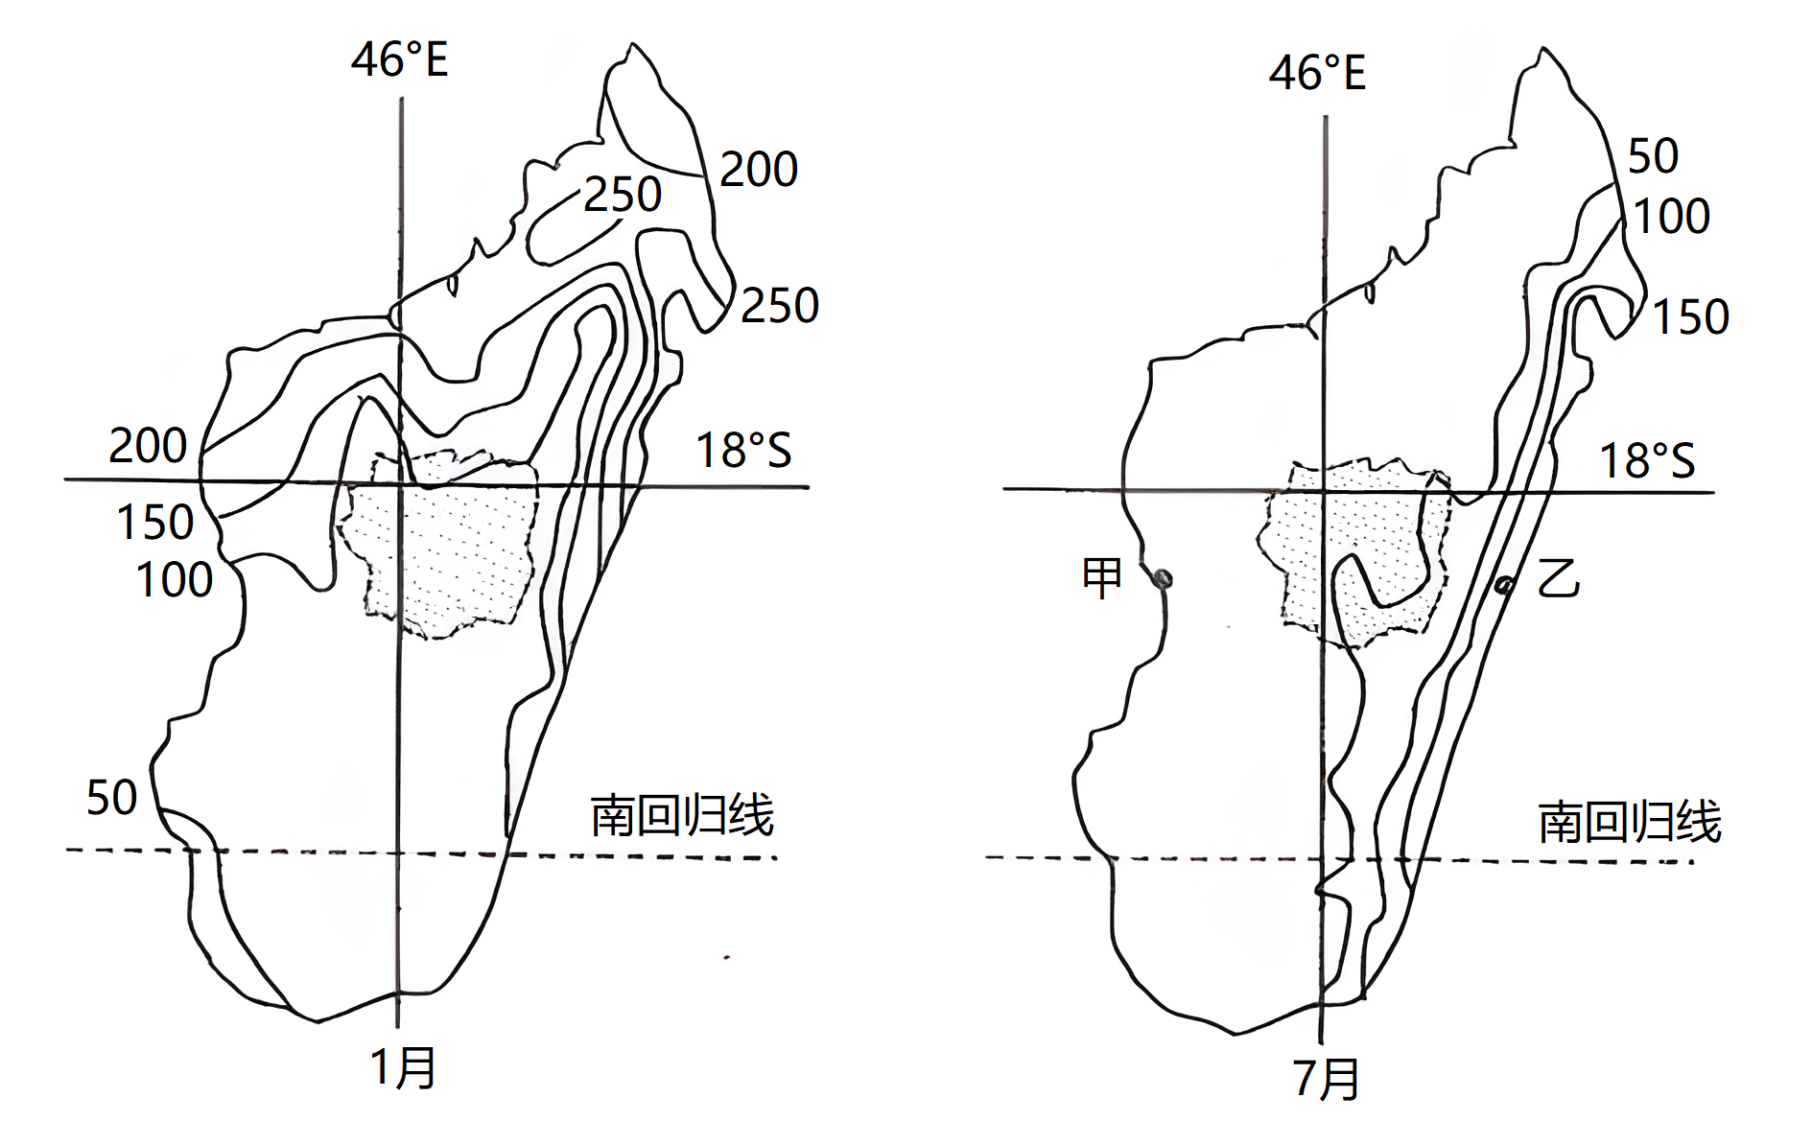
（1）从气压带、风带季节移动的角度，分析该岛1月平均降水量较多的原因。

（2）与乙地相比，说明甲地7月平均气温较高的原因。

（3）解释塔那那利佛省成为该国人口和城市密集区的自然原因。
〖答 案〗（1）1月赤道低气压带（热带辐合带）南移，该岛北部受赤道低气压带控制，盛行上升气流，对流雨较多。

以上内容仅为本文档的试下载部分，为可阅读页数的一半内容。如要下载或阅读全文，请访问：https://d.book118.com/818020057106006042

